DIBUJA O PEGA ELEMENTOS QUE COMIENCEN CON LA VOCAL “A”
DIBUJA Y PEGA ELEMENTOS QUE COMIENCEN CON LA VOCAL “E”
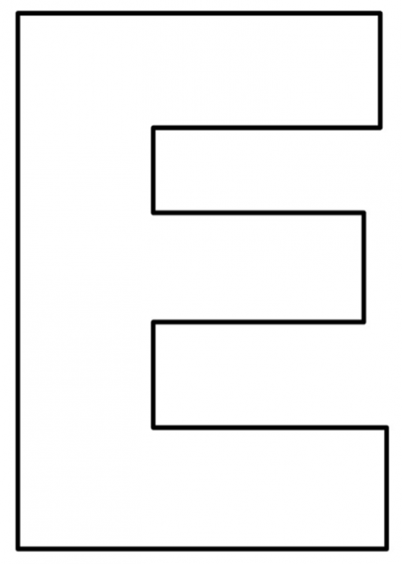
DIBUJA Y PEGA ELEMENTOS QUE COMIENCEN CON LA VOCAL “I”
DIBUJA O PEGA ELEMENTOS QUE COMIENCEN CON LA VOCAL “O”
DIBUJA O PEGA ELEMENTOS QUE COMIENCEN CON LA VOCAL “U”

